ГОСУДАРСТВЕННОЕ ОБРАЗОВАТЕЛЬНОЕ УЧРЕЖДЕНИЕ

ВЫСШЕГО ПРОФЕССИОНАЛЬНОГО ОБРАЗОВАНИЯ

"ДОНЕЦКИЙ НАЦИОНАЛЬНЫЙ ТЕХНИЧЕСКИЙ УНИВЕРСИТЕТ"

Факультет ИСП

Кафедра ПИ им Л.П. Фельдмана

Лабораторная работа №1

по курсу: «Профессиональная практика программной инженерии»

по теме: «Базовые принципы работы с системами контроля версий»

Выполнил:

ст. гр. ПИ-19б

Цыкура С.В.

Приняла:

ассистент каф. ПИ

Дмитрюк Т.Г.

ДОНЕЦК – 2023

*Лабораторная работа 1*

**Базовые принципы работы с системами контроля версий**

**Цель работы:** получить практические навыки использования систем контроля версий.

**Задание к лабораторной работе**

Создать в выделенном студенту репозитории три каталога: отчеты, программа, команда.

Составить по выбранной теме из предложенного списка перечень требуемых для нормального функционирования программы компонентов/модулей и описать их базовую функциональность в текстовом файле. Составить отчет по лабораторной работе и загрузить в репозиторий вместе с описанием проекта.

19. Видео игра RPG, с реализацией механик, не менее 30-ти.

**Ход работы**

1. **Создадим репозиторий**

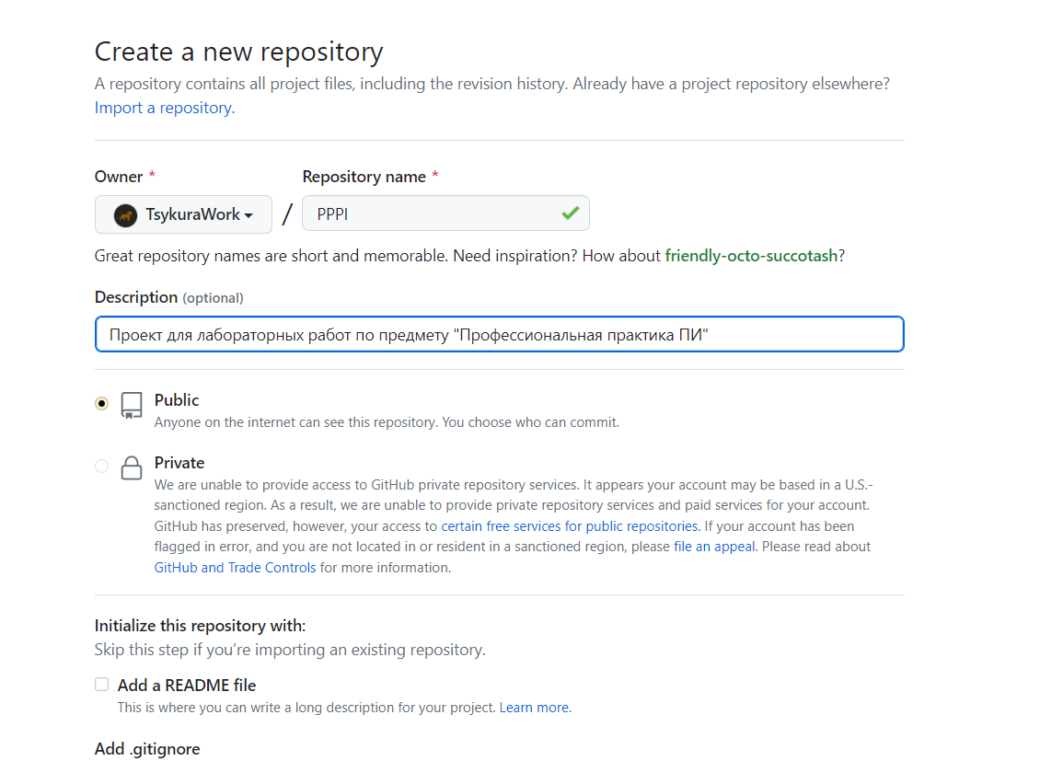

1. **Клонируем репозиторий**

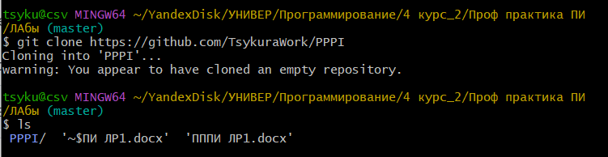

1. **Создаём 3 каталога**

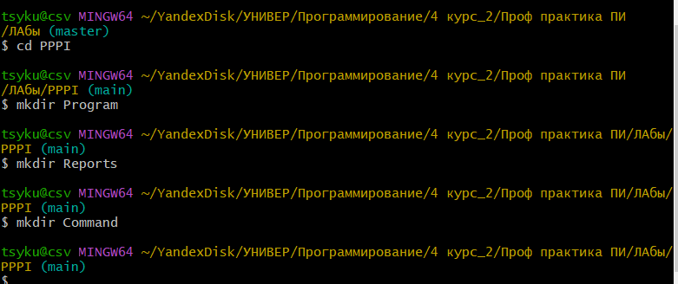

1. **Создаём список модулей**

**А) Модуль персонажа**

1) Класс персонажа

2) Характеристика «Сила»

3) Характеристика «Ловкость»

4) Характеристика «Интеллект»  
5) Характеристика «Удача»

6) Характеристика «Репутация»

7) Скорость передвижения

8) Базовый урон

9) Количество здоровья

10) Количество маны

11) Уровень персонажа

12) Инвентарь

13) Кошелёк

**Б) Модуль движения**

14)Ходить вперёд/назад/влево/вправо

15) Прыжок

16) Вращение камеры

17) Удар

18) Использование заклинания

**В) Модуль лютейшего «кача»**

19) Получение опыта

20) Получение золота

21) Улучшения для получения опыта

22) Повышение уровня персонажа

23) Повышение уровня предмета

24) Изучение способности

**Г) Модуль предметов**

25) Прочность предмета

26) Установка рун в предметы

27) Класс предмета «оружие»

28) Класс предмета «броня»

29) Класс предмета «специальный артефакт»

**Д) Модуль магазина**

30) Покупка предметов

31) Продажа предметов

1. **Добавляем список модулей в файл description.txt и помещаем в папку Program**

